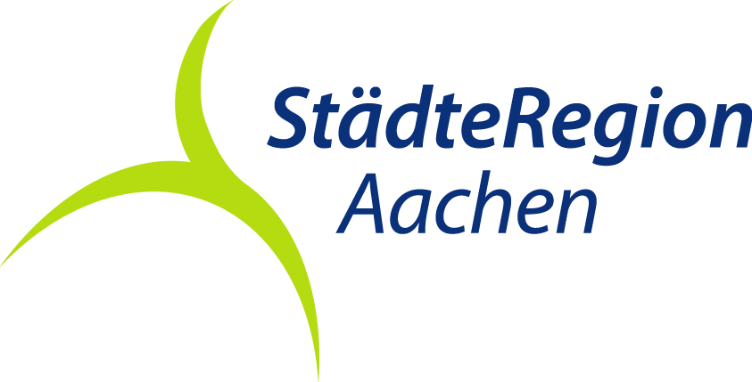

Bewerbungsbogen

Zur Gewährung einer Förderung der besonders von der Hochwasserkatastrophe 2021 in der StädteRegion Aachen betroffenen Kreativen, Initiativen oder Einrichtungen

Angaben zur Person/zur Einrichtung:
Vorname: Klicken Sie hier, um Text einzugeben.
Nachname: Klicken Sie hier, um Text einzugeben.
Straße:Klicken Sie hier, um Text einzugeben.
PLZ/Ort:Klicken Sie hier, um Text einzugeben.
Geburtsdatum:Klicken Sie hier, um Text einzugeben.
Tel.:Klicken Sie hier, um Text einzugeben.
Mobil:Klicken Sie hier, um Text einzugeben.
E-Mail-Adresse:Klicken Sie hier, um Text einzugeben.
Tätigkeitsbereich / Profil/ Kunstsparte: Klicken Sie hier, um Text einzugeben.
Kurzbeschreibung des geplanten Vorhabens (wenn möglich max. 500 Zeichen):
Klicken Sie hier, um Text einzugeben.
Zeitraum der Durchführung:
Von TT.MM.JJJJ bis TT.MM.JJJJ
Durchführungsort:
Klicken Sie hier, um Text einzugeben.
Finanzplan (Angaben zu den geplanten Kosten):
Klicken Sie hier, um Text einzugeben.
Sonstige Anmerkungen:
Klicken Sie hier, um Text einzugeben.

Bitte senden Sie das Antragsformular bis spätestens 31.05.2022

per Post an: oder unterschrieben als Scan per Mail an:
StädteRegion Aachen ema@staedteregion-aachen.de
Stabsstelle 16 – Kultur
Zollernstr. 10
52070 Aachen

Ort:Klicken Sie hier, um Text einzugeben.
Datum: TT.MM.JJJJ Unterschrift:__________________________________

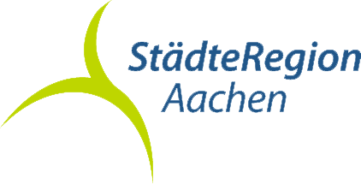

Datenschutzrechtliche Einwilligungserklärung

Mit der Verarbeitung meiner personenbezogenen Daten durch die Stabsstelle 16 – Kultur zum Zwecke der Gewährung einer Förderung der besonders von der Hochwasserkatastrophe 2021 in der StädteRegion Aachen betroffenen Kreativen, Initiativen oder Einrichtungen erkläre ich mich hiermit einverstanden.

Mir ist bekannt, dass ich zur Abgabe der Einwilligungserklärung nicht verpflichtet bin und ich diese Einwilligungserklärung jederzeit mit Wirkung für die Zukunft widerrufen kann.

Der Widerruf ist
- per E-Mail an: ema@staedteregion-aachen.de
- postalisch an: StädteRegion Aachen, Stabsstelle 16 – Kultur, Zollernstr. 10, 52070 Aachen
zu richten.

Der Widerruf bewirkt, dass meine aufgrund dieser Einwilligungserklärung erfassten Daten gelöscht werden und eine Teilnahme an der o.g. Förderung nicht möglich ist.

Datum: TT.MM.JJJJ

Vor- und Nachname: Klicken Sie hier, um Text einzugeben.

Unterschrift ____________________________

Informationen gem. Art. 13 Datenschutzgrundverordnung (DS-GVO)

Verantwortlich für die Verarbeitung  Ihrer personenbezogenen Daten ist: | Die behördlichen Datenschutzbeauftragten  können Sie wie folgt erreichen:
StädteRegion Aachen  - Der Städteregionsrat -  Tel: 0241/5198-0  E-Mail: info@staedteregion-aachen.de  De-Mail: info@staedteregion-aachen.de-mail.de | StädteRegion Aachen  Die Datenschutzbeauftragte  Tel: 0241/5198-1410  E-Mail: datenschutz@staedteregion-aachen.de;  De-Mail: datenschutz@staedteregion-aachen.de-mail.de
Postanschrift: Zollernstraße 10 ; 52070 Aachen

Zweck und Rechtsgrundlagen der Verarbeitung Ihre personenbezogenen Daten
- Ihre personenbezogenen Daten werden nur für den Zwecke der Teilnahme der Vergabe von Stipendien an professionelle Kunstschaffende erhoben bzw. verarbeitet.
- Ihre personenbezogenen Daten, werden innerhalb der StädteRegion Aachen ausschließlich an für die Bearbeitung zuständigen Mitarbeitenden weitergegeben.
- Die Verarbeitung erfolgt auf Grundlage von Art. 6 Abs. 1 Buchst. a) DS-GVO Ihrer Einwilligung in die Datenverarbeitung. Die Bedingungen für die Einwilligung sind in Art. 7 DS-GVO geregelt.
- Eine Weitergabe Ihrer Daten an Dritte erfolgt nur soweit dies notwendig und gesetzlich zulässig ist.
- Wir speichern Ihre personenbezogenen Daten nur so lange, wie dies im Rahmen der Teilnahme der Vergabe von Stipendien zwingend erforderlich ist. Zusätzliche und abweichende Aufbewahrungsfristen können sich gesetzlich ergeben.

Welche Datenschutzrechte habe ich?
Als betroffene Person werden Sie darüber informiert, dass Sie ein Recht auf Auskunft (Art. 15 DS-GVO), Berichtigung (Art. 16 DS-GVO), Löschung (Art. 17 DS-GVO) bzw. Einschränkung der Verarbeitung (Art. 18 DS-GVO), ein Widerspruchsrecht gegen die Verarbeitung (Art. 21 DS-GVO) sowie das Recht auf Datenübertragbarkeit (Art. 20 DS-GVO).

Zudem haben Sie das Recht, die Einwilligung im Sinne von Art. 6 Abs. 1 Buchst. a) DS-GVO jederzeit zu widerrufen, ohne dass die Rechtmäßigkeit der aufgrund der Einwilligung bis zum Widerruf erfolgten Verarbeitung berührt wird.

Weiter besteht ein Beschwerderecht bei der Aufsichtsbehörde (Art. 77 DS-GVO). Die zuständige Aufsichtsbehörde ist die Landesbeauftragte für Datenschutz und Informationsfreiheit Nordrhein-Westfalen (Postfach 20 04 44, 40102 Düsseldorf).

